№ 1.3
класс__8 __
ф_____________________________
и_____________________________

__________ баллов из 16

- Выполните сложение в двоичной системе и сделайте проверку вычитанием (3б)

101010 + 1110 проверка

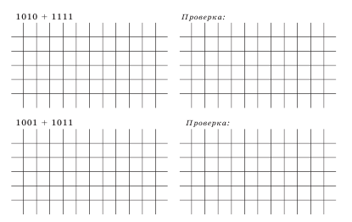
1011+1111 проверка

1001+11011 проверка

- Выполните умножение в двоичной системе и сделайте проверку делением (3б)

1101 х 11 проверка
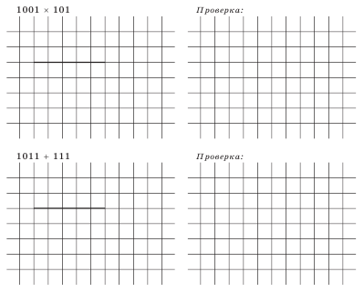

10111 х 101 проверка

10101 х 111 проверка

- Выполните действия в данных системах счисления (6б)
4572₈+1234₈ 4572₈ – 1634₈

2413₅+1324₅ 2413₅ - 1324₅

3AC 4₁₆+2B6₁₆ 3AC 4₁₆ - 2B6₁₆

- Решите уравнение: (1б)
1101₂+Х₈=115₁₆

Подсказка: используйте дружественность систем счисления!

- Найдите значение выражения K + L + M в восьмеричной системе счисления, если K = 20С₁₆, L = 307₈, М=111111₂. (2б)
Подсказка: используйте дружественность систем счисления!
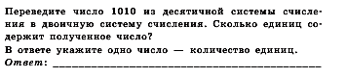 (1б)

